**МИНИСТЕРСТВО ОБРАЗОВАНИЯ И НАУКИ РОССИЙСКОЙ ФЕДЕРАЦИИ**

Федеральное государственное бюджетное образовательное учреждение  
высшего образования

**«Сибирский государственный университет науки и технологий   
имени академика М.Ф. Решетнева»**

Институт информатики и телекоммуникаций

Кафедра информатики и вычислительной техники

**Пояснительная записка к курсовой работе**

по дисциплине «Языки программирования»

на тему: «Разработка программной среды для исследования генетического алгоритма»

Выполнил: студент группы БПИ17-01

Д.Р. Карасев

Руководитель: ____________________  
_________________________________

Дата сдачи: «_____» ________20___г.

Дата защиты: «____» _________20__г.

Оценка: __________________ __________________________________

(подпись руководителя)

Красноярск 2018 г.

Оглавление

Введение 3

1 Теоретическая часть 4

1.1 Генетический алгоритм 4

1.2 Основные понятия ГА 4

1.3 Стандартный метод скрещивания 5

1.4 Исследуемый метод скрещивания 6

2 Практическая часть 8

2.1 Алгоритм стандартного метода скрещивания 8

2.2 Алгоритм исследуемого метода скрещивания 8

2.3 Генетический алгоритм 8

2.4 Пользовательский интерфейс 8

2.5 Функциональная модель решения задачи 8

Вывод 10

Список литературы 11

Список используемых сокращений 12

Приложения 13

# Введение

Целью данной работы является разработка программной среды для исследования метода скрещивания генетического алгоритма (ГА).

В рамках достижения поставленной цели необходимо решить следующие задачи:

1. Реализовать ГА со стандартным методом скрещивания.
2. Описать и алгоритмизировать исследуемый метод скрещивания.
3. Реализовать исследуемый метод скрещивания в рамках реализованного ГА.
4. Реализовать программную среду с графическим пользовательским интерфейсом для управления параметрами конкретной сессии и анализа результатов выполнения ГА.
5. Организовать вывод данных об изменении качества за каждое поколение конкретной сессии ГА, для дальнейшего анализа.

# 1 Общий обзор генетическоо алгоритма и методов скрещивания

## 1.1 Генетический алгоритм

Генетический алгоритм – это алгоритм поиска, используемый для решения задач оптимизации путем случайного подбора, комбинирования и вариации искомых параметров с использованием механизмов аналогичных естественному отбору в природе.

## 1.2 Основные понятия ГА

Основными понятиями ГА являются:

* 1. Ген – это атомарный элемент хромосомы.
  2. Хромосома – это набор генов.
  3. Особь – это набор хромосом.
  4. Популяция – это набор особей.
  5. Селекция (отбор) – набор особей, отобранных с учетом показателя качества для дальнейшего скрещивания.
  6. Скрещивание – процесс совмещения соответствующих генов в соответствующих хромосомах особей из отбора по правилам используемого алгоритма скрещивания.
  7. Точка скрещивания – это номер гена, на котором будет происходить разрыв хромосомы.
  8. Мутация – это случайное изменение значения гена в рамках области допустимых значений.
  9. Качество – это параметр особи, учитывающий в себе показания параметров оптимизации.
  10. Параметр оптимизации – параметр, который необходимо оптимизировать в рамках выполнения ГА.

На рисунке 1 представлена особь с количеством хромосом равным $m$. В первой хромосоме количество генов равно $n$, в последней – $k$.

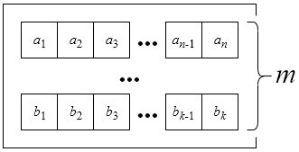

Рисунок 1 – Особь

Как понятно из вышесказанного: особь может иметь любое количество хромосом любой размерности.

Понятие качества можно разобрать на примере битовой маски (рис. 2).

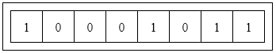

Рисунок 2 – Битовая маска как особь

Как видно из рисунка 2 такая особь состоит из одной хромосомы размерностью 8 генов. Качеством такой особи может быть сумма значений всех генов:

$Q=\sum_{i=0}^{n-1}{V_{i}} ,$ (1)

где $V_{i}$– значение i-го гена хромосомы,

n – размер хромосомы.

## 1.3 Стандартный метод скрещивания

В классическом генетическом алгоритме скрещивание представлено методом точечного скрещивания. Точечное скрещивание подразумевает разрыв соответствующих хромосом родительских особей (рис. 3) и формирование таким образом (рис. 4) особи-потомка (рис. 5).

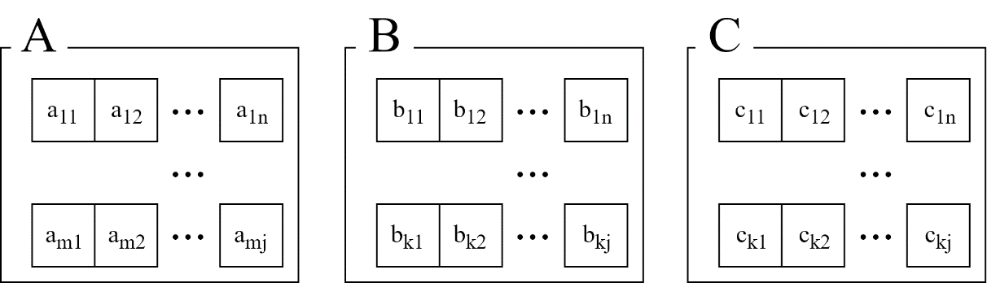

Рисунок 3 – Родительские особи

В данном примере представлено скрещивание двух особей A, B и C.

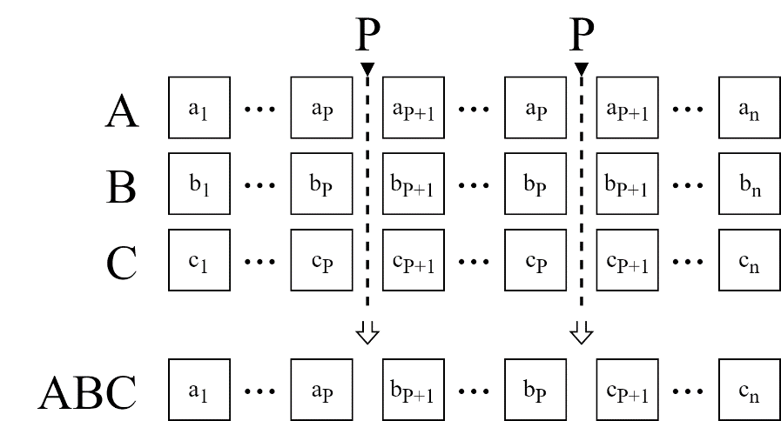

Рисунок 4 – Скрещивание

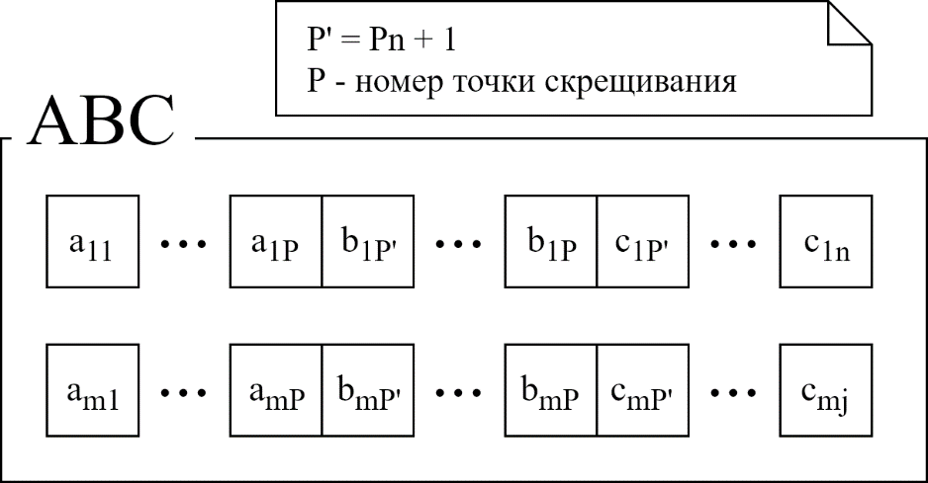

Рисунок 5 – Потомок особей A, B и C

Одной из важных особенностей данного метода является ограничение количества точек разрыва. Область возможного количества точек скрещивания:

$\left[a-1,b-1\right],$ (2)

где a – количество родительских особей,

b – количество генов в разрываемой хромосоме.

Также важной особенностью данного метода является равное влияние родителей на потомка, при использовании минимально и максимально возможного количества точек разрыва.

## 1.4 Исследуемый метод скрещивания

Исследуемый метод заключается в попарном скрещивании особей отбора, что расширяет диапазон количества точек скрещивания.

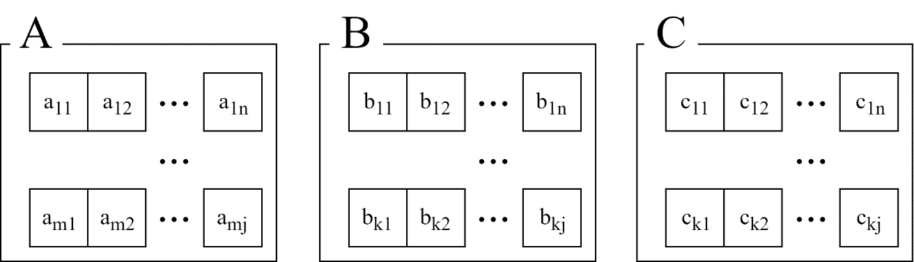

Рисунок 6 – Родительские особи

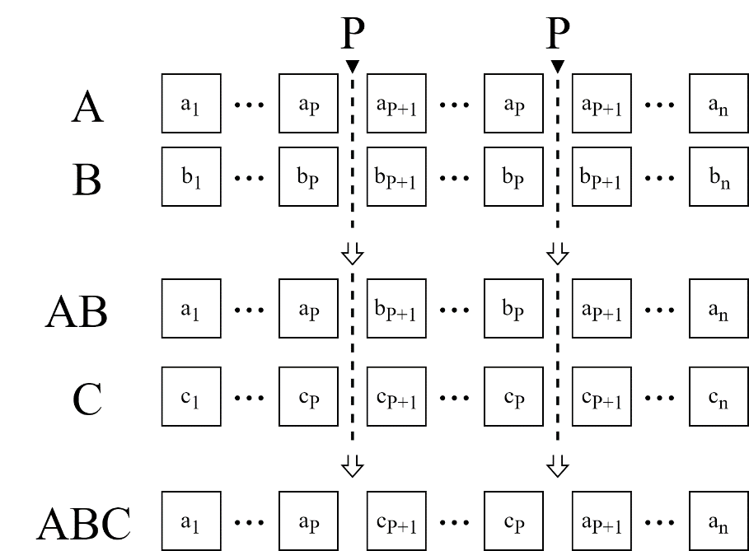

Рисунок 7 – Скрещивание

Область возможного количества точек скрещивания:

$\left[1,b-1\right],$ (3)

где b – количество генов в разрываемой хромосоме.

Также особенностью метода является динамическое позиционирование точек скрещивания. Изменение позиций точек скрещивания происходит между скрещиванием пар особей.

1. Вывод

# 2 Реализация и проектирование

## 2.1 Алгоритм стандартного метода скрещивания

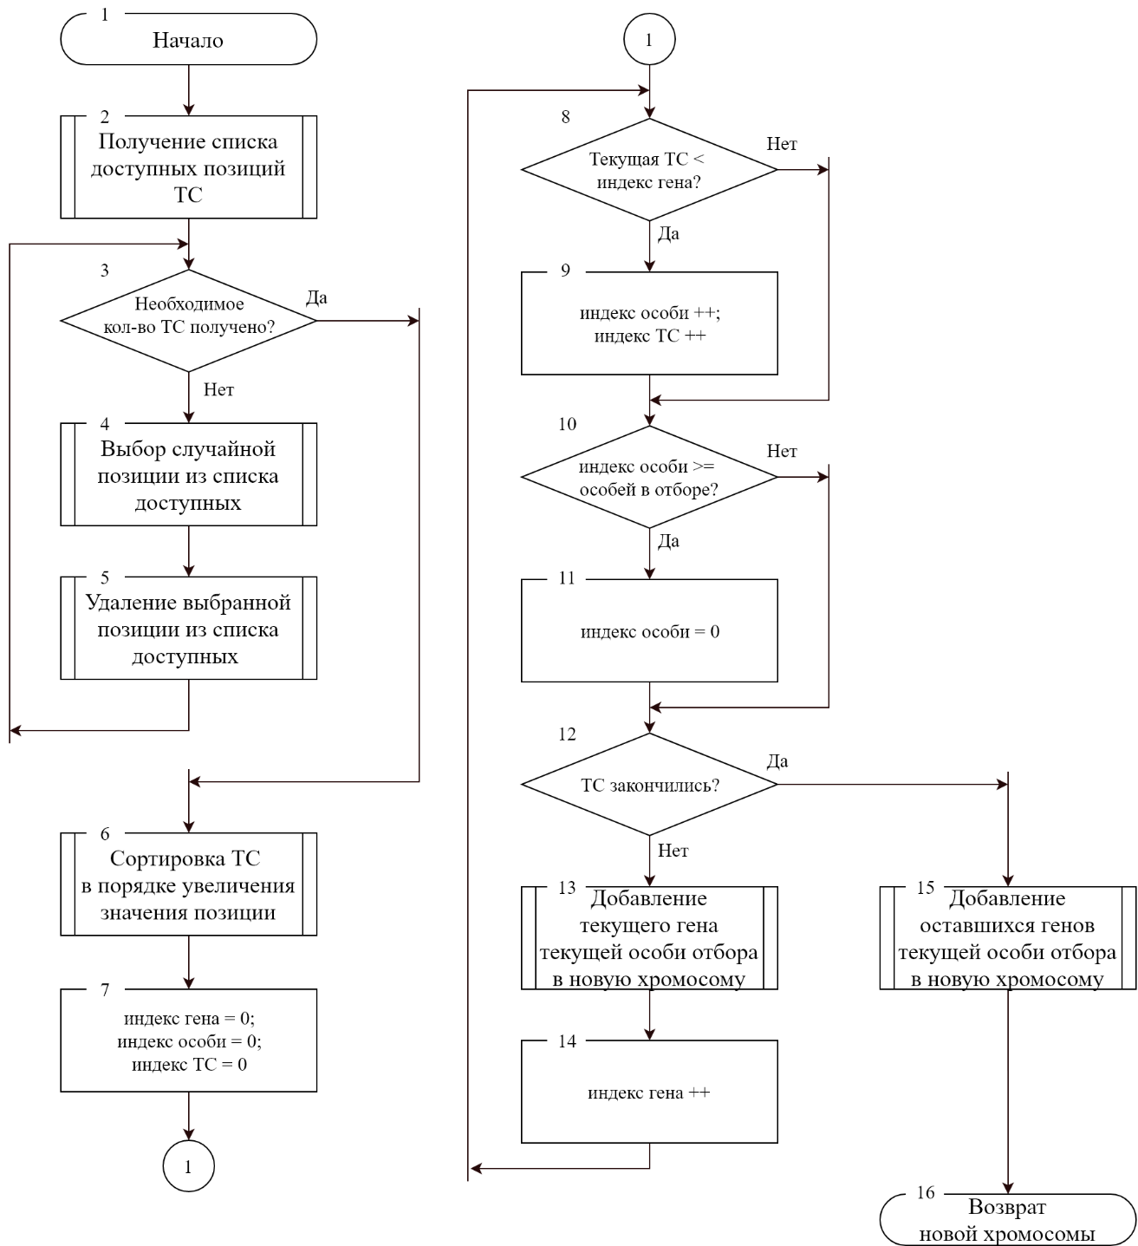

Рисунок – Стандартный метод скрещивания

## 2.2 Алгоритм исследуемого метода скрещивания

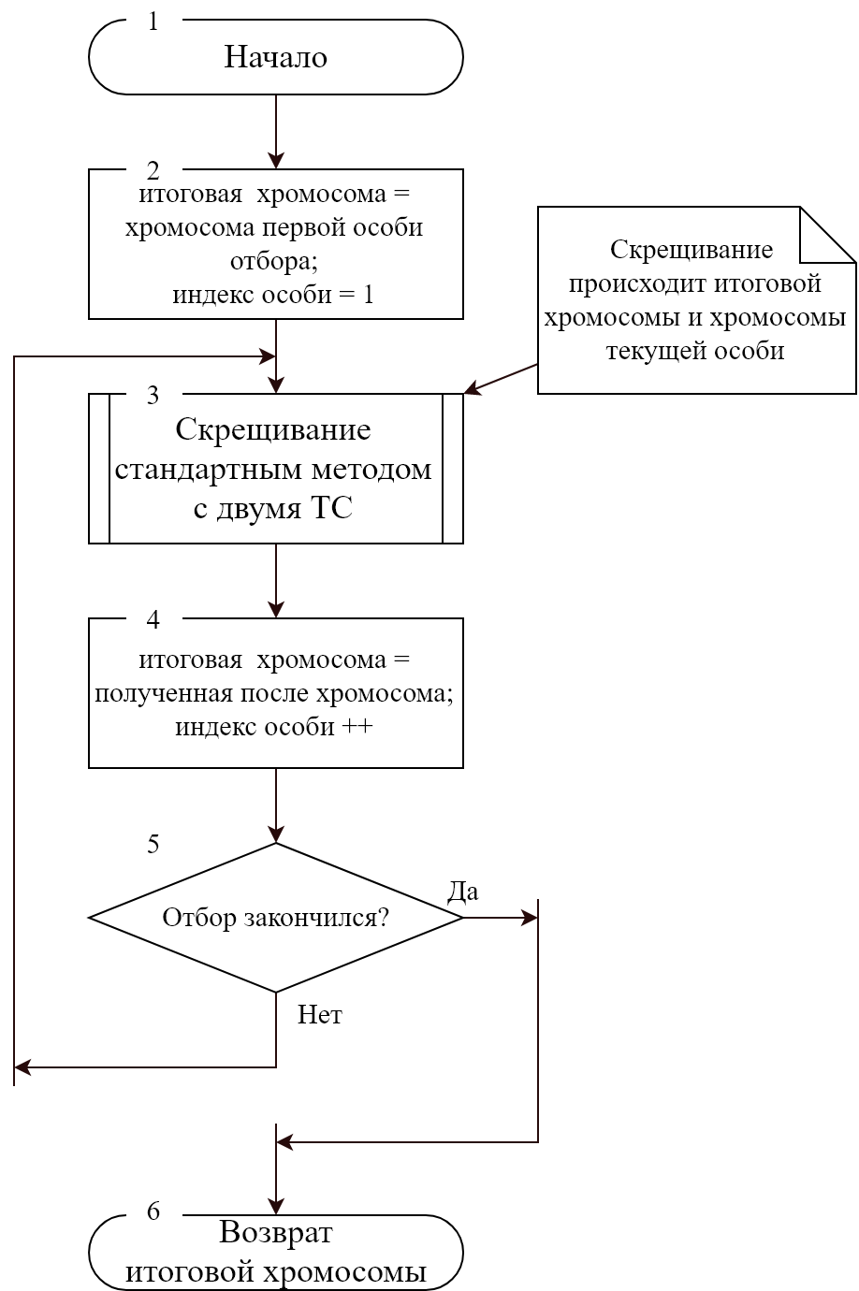

Рисунок – Стандартный метод скрещивания

## 2.3 Генетический алгоритм

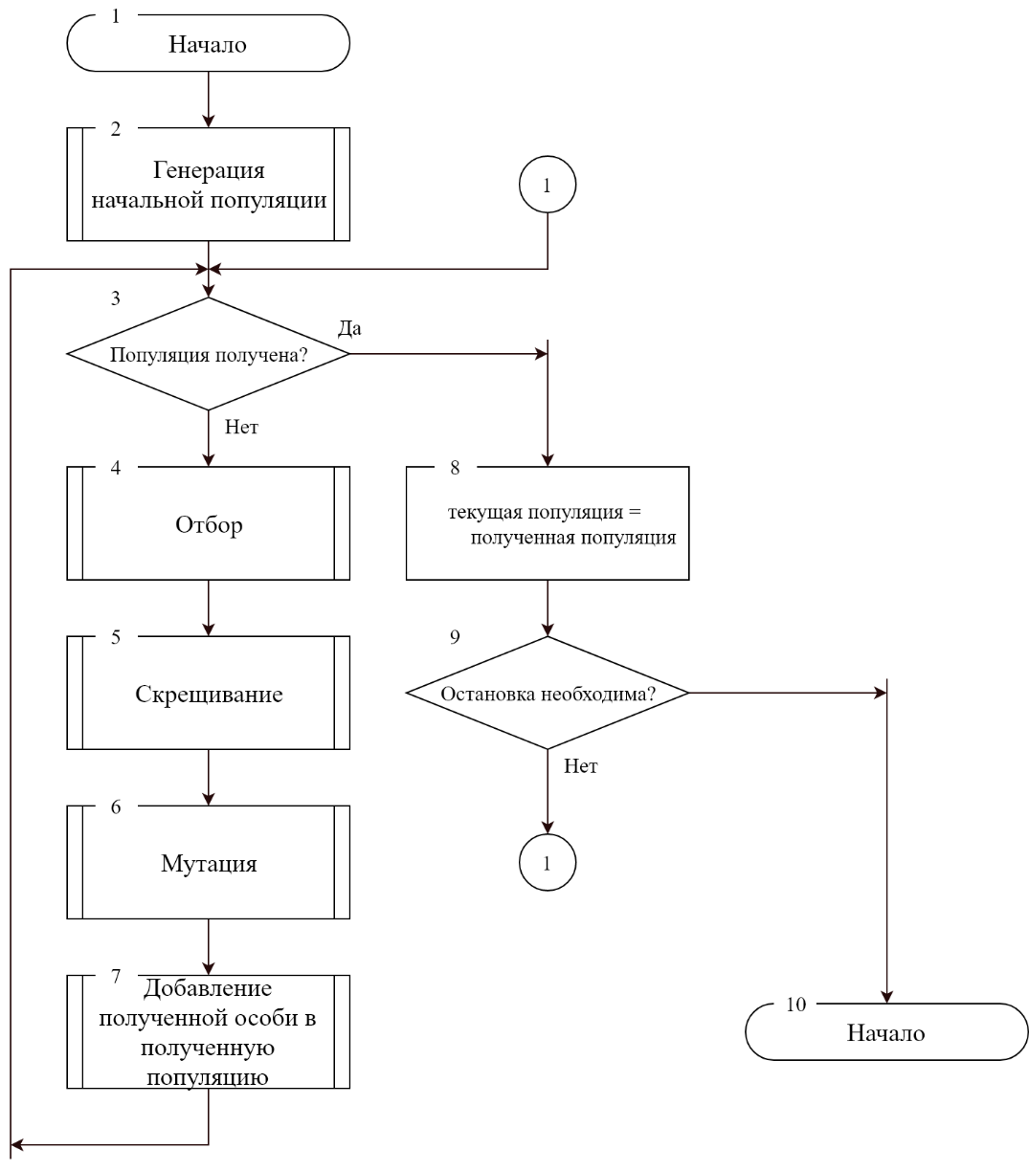

Рисунок – Генетический алгоритм

## 2.4 Пользовательский интерфейс

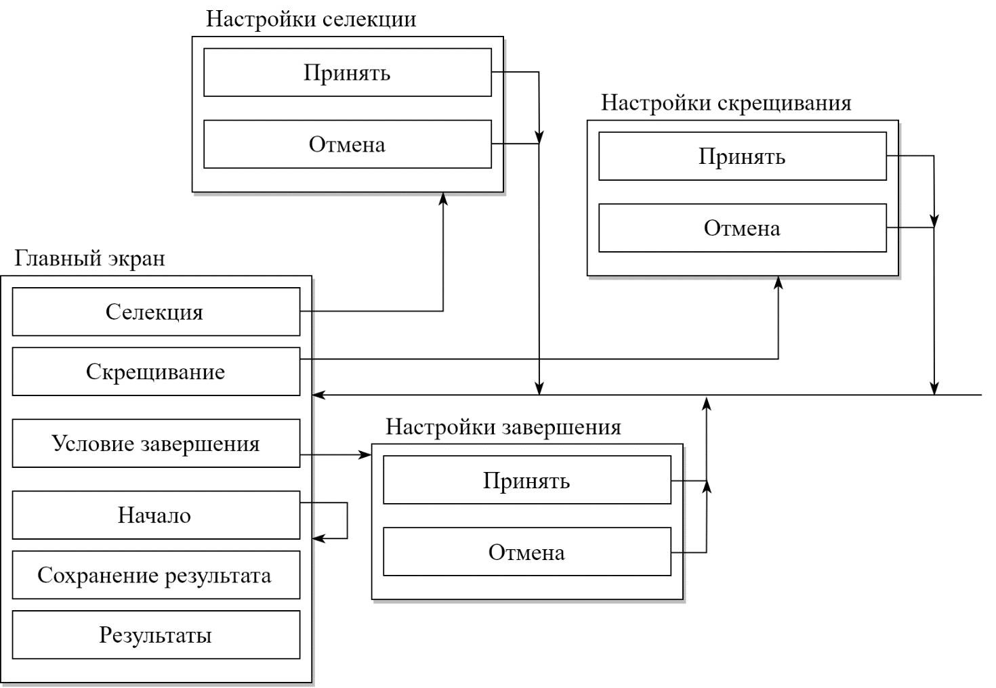

Рисунок – Состояния интерфейса (Диаграмма последовательности/состояний)

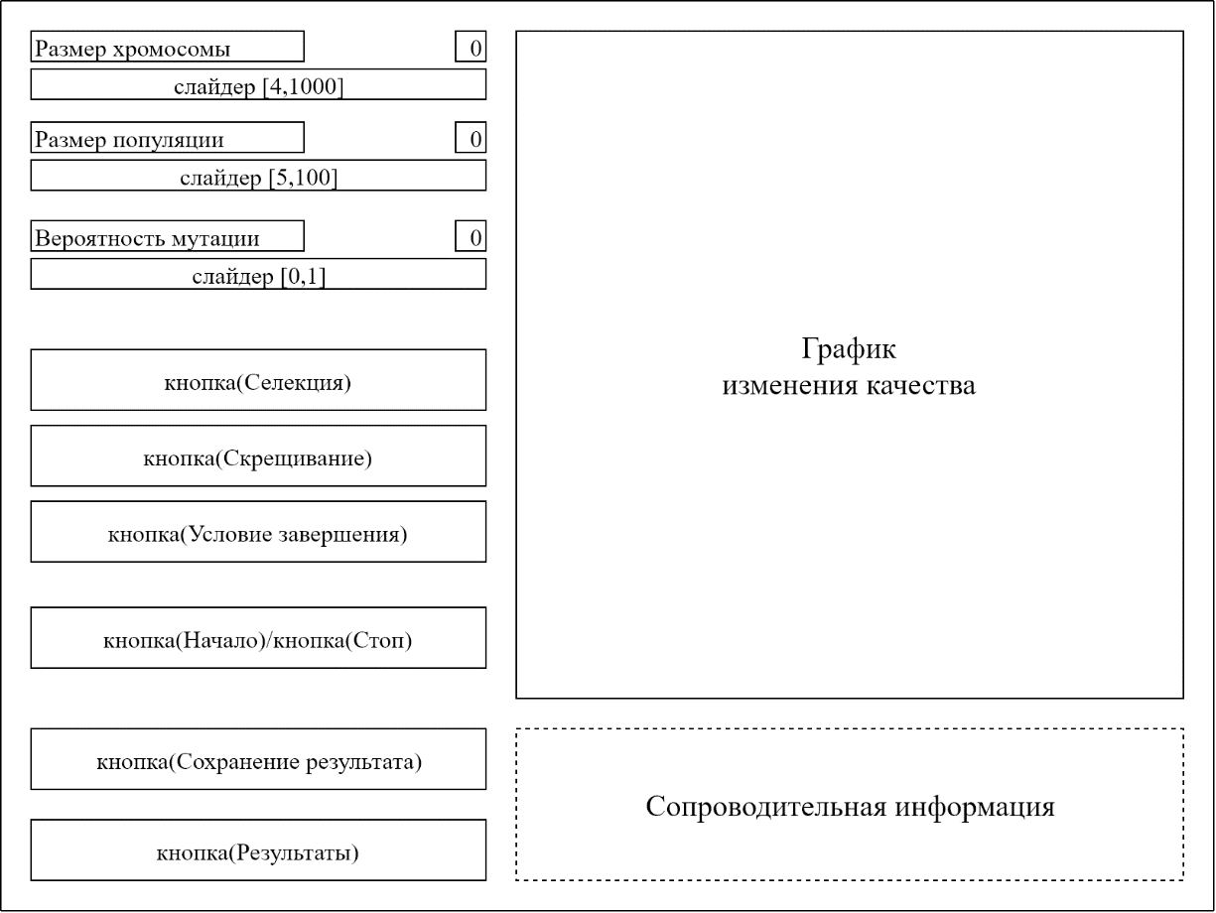

Рисунок – Макет «Главный экран»

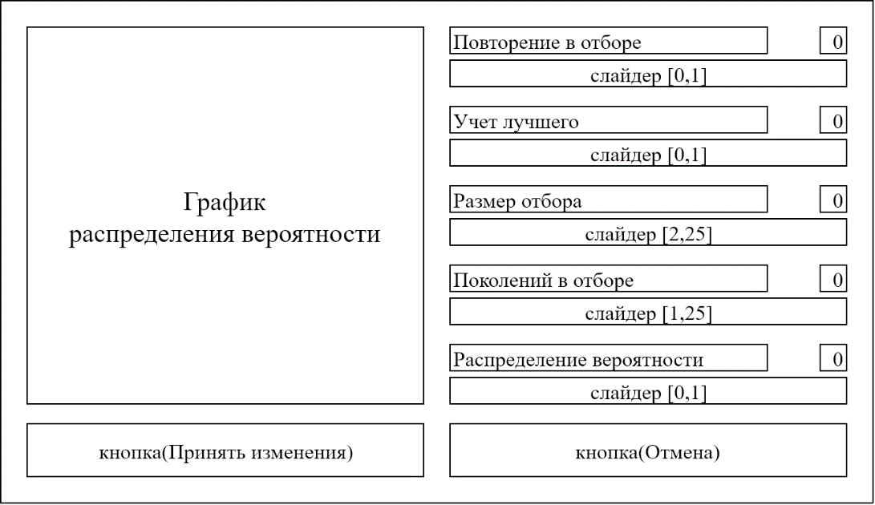

Рисунок – Макет «Настройки селекции»

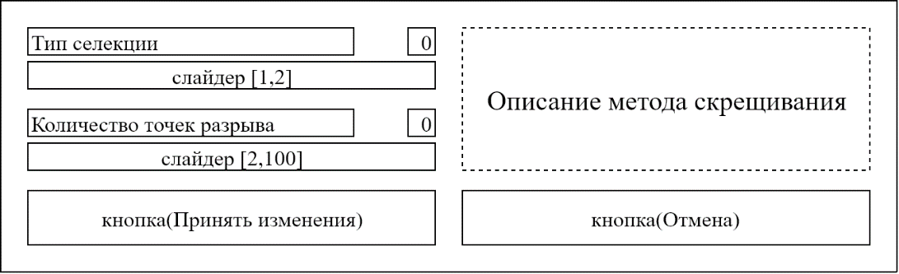

Рисунок – Макет «Настройки скрещивания»

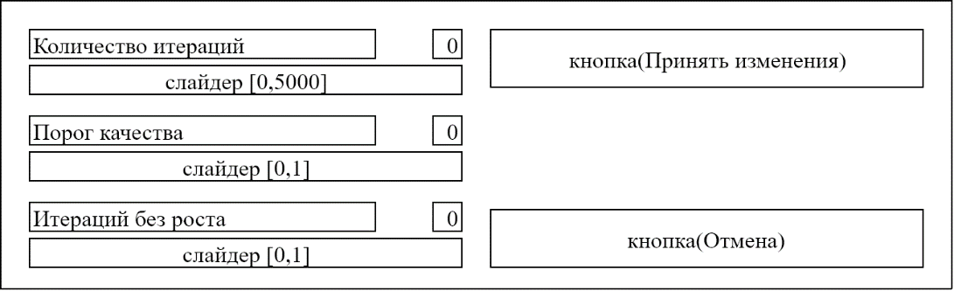

Рисунок – Макет «Настройки завершения»

## 2.5 Функциональная модель решения задачи

Контекстная диаграмма (рис. _) представляет собой самое общее описание системы и ее взаимодействия с внешней средой.

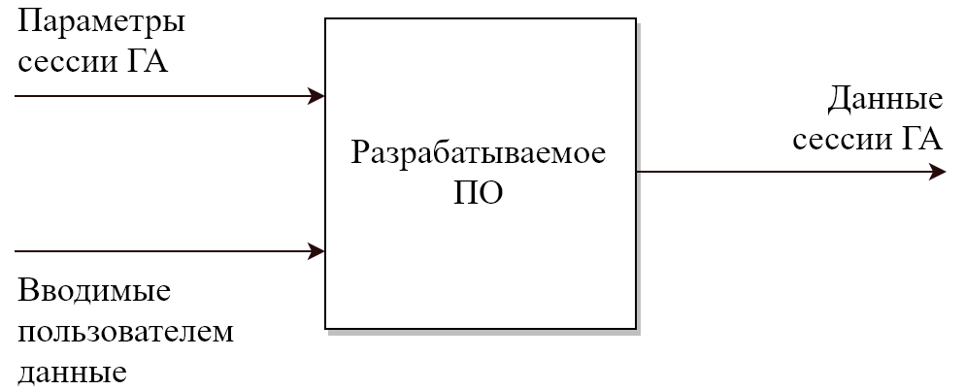

Рисунок 8 – Контекстная диаграмма

Диаграммы декомпозиции (рис. _) описывают каждый фрагмент контекстной диаграммы, определенный в результате функциональной декомпозиции, и взаимодействие этих фрагментов.

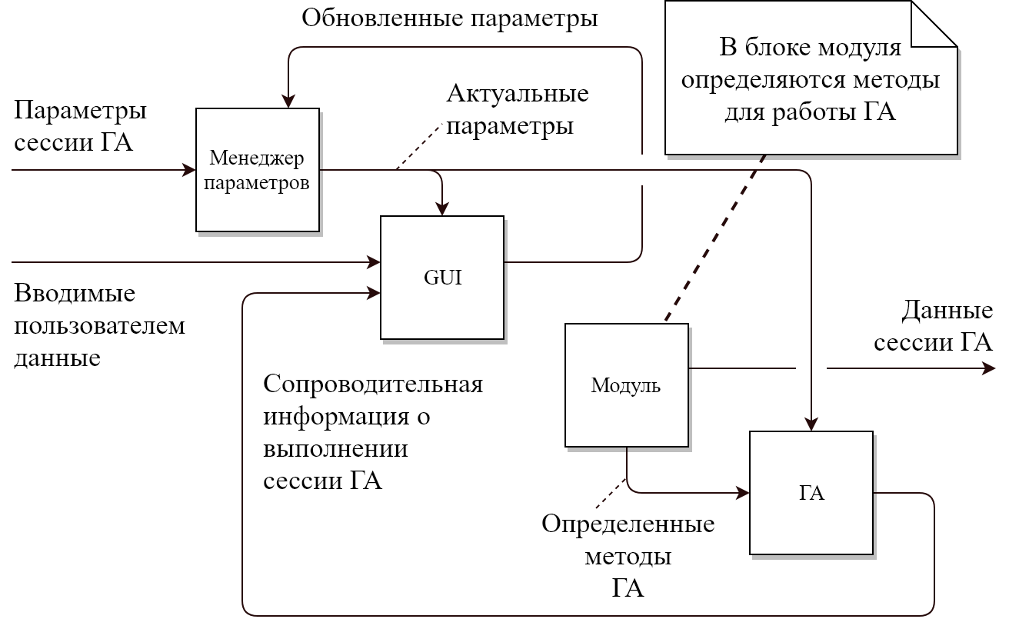

Рисунок 9 – Диаграмма декомпозиции работы «Разрабатываемое ПО»

Диаграмма компонентов (рис. _) – статическая структурная диаграмма, показывает разбиение программной системы на структурные компоненты и связи (зависимости) между компонентами. В качестве физических компонентов могут выступать файлы, библиотеки, модули, исполняемые файлы, пакеты.

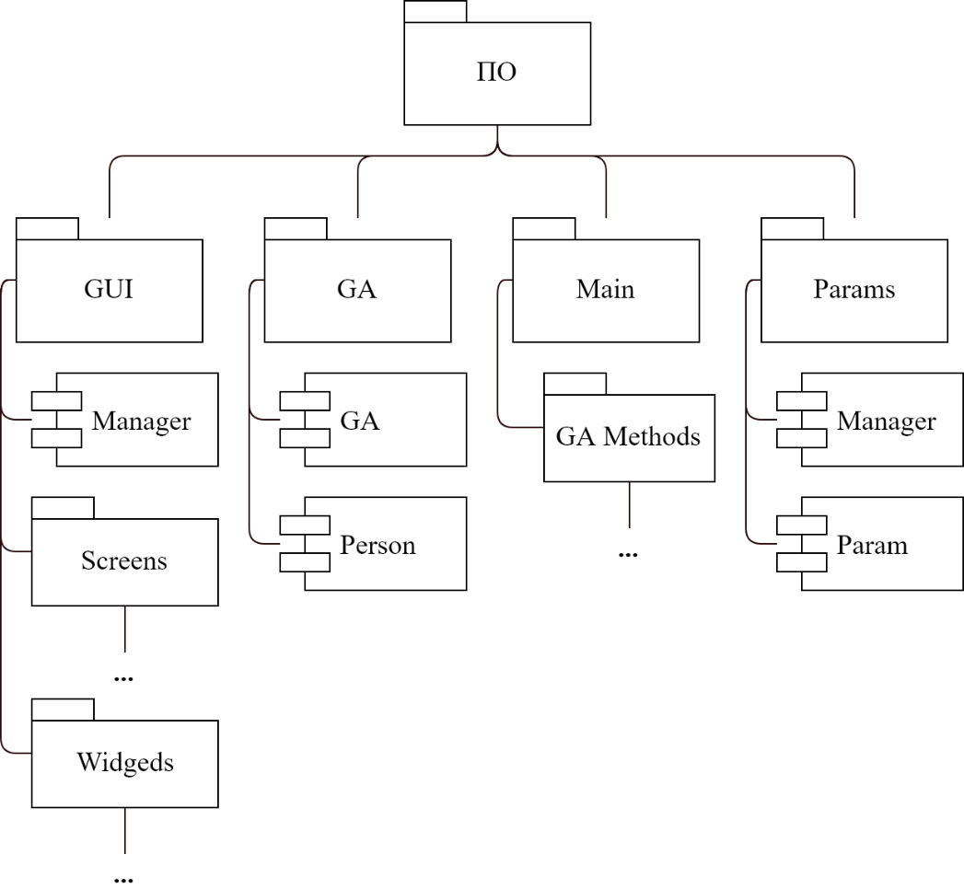

Рисунок 10 – Диаграмма компонентов

## 2.6 Реализация

## 2.7 Контрольный пример

Запуск сессии генетического алгоритма:

1. Запуск ПО.
2. Ввод настроек сессии.
3. Запуск работы генетического алгоритма.
4. Дождаться завершения работы генетического алгоритма.
5. Ознакомится с результатами: во время работы ГА должна выводиться сопроводительная информация (график изменения качества); по завершению работы должен сформироваться файл с необработанными дынными о завершенной сессии в папке результатов.

2. Выводы

# Заключение

В ходе выполнения данной работы было разработана и реализована программная среда для исследования метода скрещивания генетического алгоритма.

В частности, достигнуты следующие цели

1. Реализовано ГА со стандартным методом скрещивания.
2. Описан и алгоритмизирован исследуемый метод скрещивания.
3. Реализован исследуемый метод скрещивания в рамках реализованного ГА.
4. Реализована программная среда с графическим пользовательским интерфейсом для управления параметрами конкретной сессии и анализа результатов выполнения ГА.
5. Организован вывод данных об изменении качества за каждое поколение конкретной сессии ГА, для дальнейшего анализа.

# Список литературы

1. Лутц М. Изучаем Python. 4-е издание. – Москва: Символ-Плюс, 2011. – 1272 с.
2. Mitchell M. An Introduction to Genetic Algorithms. – NY: MIT Press, 1998. – 209 с.
3. Goldberg E. D. Genetic Algorithms in Search, Optimization, and Machine Learning. – Boston: Addison-Wesley Publishing, 1989. – 412 с.
4. Summerfield M. Rapid GUI Programming with Python and Qt: The Definitive Guide to PyQt Programming. – NY: Pearson Education, 2007. – 648 c.

# Список используемых сокращений

# Приложения